Физ процессы взаим. РО со средами.
Вопросы для проверки знаний

1.Что характеризует параметр предложенный проф. Н.М. Зелениным:
а) Удельное сцепление грунта;
б) Количество ударов ДорНИИ;
в) Удельную силу сопротивления грунта резанию;
г) Количество блокированных сторон среза при отделении стружки грунта;
д) Удельный вес грунта.
2. Что характеризует параметр µ в формуле, чья формула
а) Плотность грунта;
б) Угол заострения ножа;
в) Трение грунта о поверхность ножа;
г) Вид резания грунта;
д)Удельный вес грунта.
3)Что характеризует параметр C в формуле проф. К.А. Артемьева
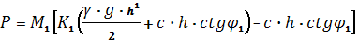
а) Удельное сцепление грунта;
б) Количество ударов плотнометра ДорНИ И;
в) Удельную силу сопротивления грунта резанию;
г) Количество блокированных сторон при резании грунта;
д) Коэффициент прочности породы;

4. Какая составляющая в формуле акад. В.П. Горячкина учитывает силу на отделение пласта от массива. Указать номер.
5. Что характеризует параметр в формуле
а) Угол резания грунта;
б) Удельное сцепление грунта;
в) Угол внутреннего трения грунта;
г) Угол развала боковых граней прорези;
д) Угол заострения ножа
7. При какой скорости резания грунта учитывают ее влияние на силу резания
0,5 м/с; 1,0 м/с; 1,5 м/с; 2,0 м/с; 2,5 м/с.
9. Почему из многообразия свойств грунта в расчетных формулах для определения сил резания и копания используют только основные свойства (назовите их).
10. Какой параметр в формуле Ю.А. Ветрова характеризует силу разрушения грунта в лобовой части прорези.
Дать название.
11. Какая составляющая в формуле проф. Н.Г. Домбровского характеризует
сопротивление перемещения призмы волочения
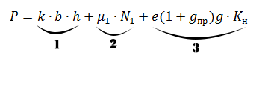
18. Из каких фаз состоит талый грунт; назовите их.
19. Из каких фаз состоит мерзлый грунт; назовите их.
20. Какой из углов - угол резания ( см. схему ниже)
21. Покажите угол центральный( см. схему ниже)

22. Главный параметр зуба
а) длина;
б) ширина;
в) угол резания;
г) угол заострения;
д) высота.

23. Главный параметр ножа
а) длина;
б) ширина;
в) высота;
г) угол резания;
д) угол задний.

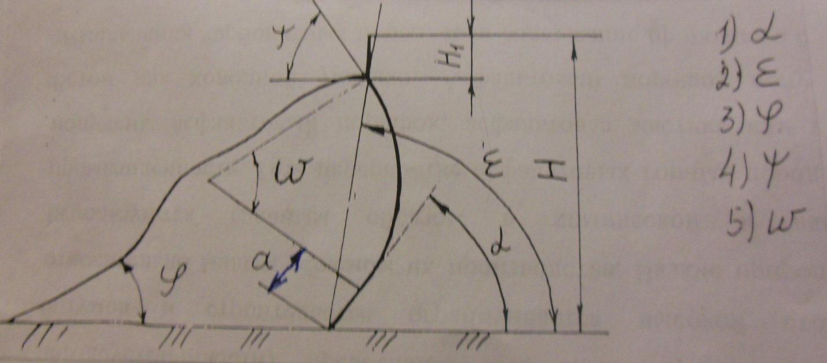

26. Главный параметр ковша; напишите.

27. Какие классификации грунтов предложил использовать в теории резания грунтов проф. А.Н. Зеленин. Назовите.

28. Что характеризует классификация грунтов по .
29. Почему проф. А.Н. Зеленин предложил использовать наконечник динамического плотномера диаметром 11,3 мм.
30. О чем говорит гранулометрический состав грунта.
32. Назовите виды резания грунта.
33. Каким параметром предложил проф. Ю.А. Ветров учитывать влияние износа и затупления ножа при расчетах сил резания.
34. Как предложил проф. Ю.А. Ветров учитывать влияние угла резания при расчетах сил резания и копания .
35. Перечислите виды подпорных стенок.
36. Под каким углом обрушается грунт при активном отпоре.
37. Под каким углом скалывается грунт при пассивном отпоре.
39. Какие силы удерживают откос грунта от обрушения по Ш. Кулону
40. Какие силы обрушают откос грунта по Ш. Кулону.
43. Какие исходные данные использует проф. К.А. Артемьев при расчете силы резания острым ножом.
44. Какое свойство грунта определяется с помощью ударника ДорНИИ
а) плотность;
б) удельное сцепление;
в) категория грунта;
г) пластичность;
д) прочность;
ж) влажность.

47. Какой параметр позволяет отличить крутую подпорную стенку от пологой
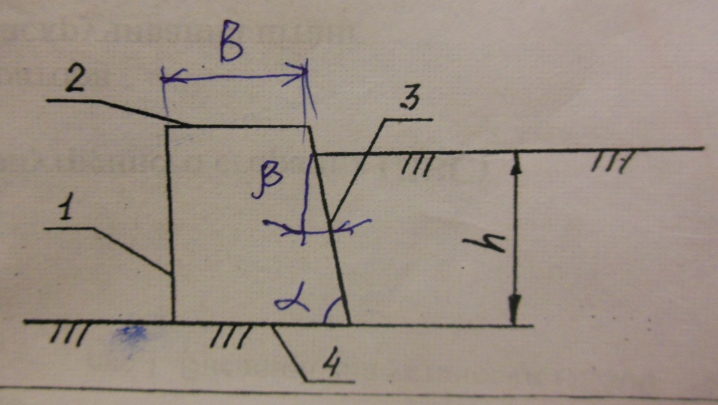
а) ;
б) β;
в) B;
г) h.

